МИНИСТЕРСТВО ПРОСВЕЩЕНИЯ РОССИЙСКОЙ ФЕДЕРАЦИИ
Министерство образования и науки Республики Татарстан
МБОУ "Средняя общеобразовательная русско-татарская школа № 13"
Вахитовского района г.Казани

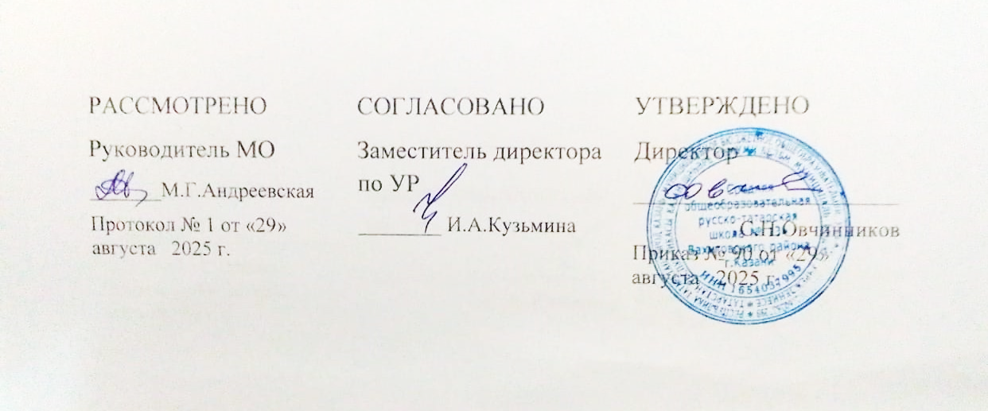
РАССМОТРЕНО  Руководитель МО  _______М.Г.Андреевская  Протокол № 1 от «29» августа 2025 г. | СОГЛАСОВАНО  Заместитель директора по УР  ________ И.А.Кузьмина | УТВЕРЖДЕНО  Директор  ________________________  С.Н.Овчинников  Приказ № 90 от «29» августа 2025 г.

РАБОЧАЯ ПРОГРАММА

учебного предмета «Практикум по литетартуре»
для обучающихся 10-11 классов

ПОЯСНИТЕЛЬНАЯ ЗАПИСКА

Рабочая программа учебного курса «Практикум по литературе» на уровне среднего общего образования составлена в качестве дополнения к рабочей программе предмета «Литература» на основе требований к результатам освоения ФОП СОО, представленных в ФГОС СОО, а также федеральной рабочей программы воспитания, с учётом Концепции преподавания русского языка и литературы в Российской Федерации (утверждённой распоряжением Правительства Российской Федерации от 9 апреля 2016 г. № 637-р). Данная программа формируется участниками образовательного процесса и подлежит к применению, исходя из 1 часа в неделю.

ЦЕЛИ ИЗУЧЕНИЯ УЧЕБНОГО КУРСА

- совершенствование устной и письменной речевой культуры на основе овладения основными понятиями культуры речи и функциональной стилистики, формирование навыков нормативного употребления языковых единиц и расширение круга используемых языковых средств; совершенствование коммуникативных умений в разных сферах общения, способности к самоанализу и самооценке на основе наблюдений за речью;
- Применять знания о тексте, его основных признаках, структуре и видах представленной в нём информации в речевой практике.
-Понимать, анализировать и комментировать основную и дополнительную, явную и скрытую (подтекстовую) информацию текстов, воспринимаемых зрительно/на слух.
- Выявлять логико-смысловые отношения между предложениями в тексте.
-Создавать тексты разных функционально-смысловых типов; тексты разных жанров научного, публицистического, официально-делового стилей (объём сочинения — не менее 150 слов).
- Использовать различные виды аудирования и чтения в соответствии с коммуникативной задачей, приёмы информационно-смысловой переработки прочитанных и прослушанных текстов, включая гипертекст, графику, инфографику и другие (объём текста для чтения — 450—500 слов; объём прослушанного или прочитанного текста для пересказа от 250 до 300 слов).
- Создавать вторичные тексты (план, тезисы, конспект, реферат, аннотация, отзыв, рецензия и другие).
-Корректировать текст: устранять логические, фактические, этические, грамматические и речевые ошибки
На изучение курса «Практикум по литературе» отводится 68 часов: в 10 классе – 34 часа (1 час в неделю), в 11 классе – 34 часа (1 час в неделю).

Содержание программы
- Сочинение как текст. Основные признаки текста. Сбалансированность частей работы, соответствие определённой стилистике.
- Работа над текстом художественного произведения при подготовке к сочинению.
- Теоретико-литературные понятия и их роль в подготовке к экзаменам по русскому языку и литературе. Основные литературоведческие понятия в формулировках тем сочинений.
- Классификация сочинений по проблематике, тематике и жанрам. Своеобразие жанров. Зависимость структуры сочинения от его типа.
- Выбор темы сочинения. Выбор эпиграфа. Цитирование. Использование цитат в сочинении. Развёрнутый план работы рад сочинением-рассуждением. Сочинение- рассуждение. Рассуждение-доказательство, рассуждение-опровержение.
- Структура сочинения. Вступительная часть сочинения. Виды вступлений (историческое, историко-литературное, аналитическое или проблемное, биографическое, сравнительное, публицистическое, лирическое). Заключительная часть сочинения.
- Сочинение-характеристика героя. Сравнительная характеристика литературных героев. Групповая характеристика литературных героев. План построения сочинения-сравнения.
- Сочинение-характеристика нескольких произведений или периода творчества одного писателя.
- Обобщающие сочинения-рассуждения по нескольким произведениям разных писателей. Принцип построения сочинения обзорного характера.
- Анализ эпизода. Схема анализа эпизода. Работа над эпизодом при анализе художественного произведения.
- Сочинение-анализ стихотворения.
- Стилистика сочинения. Редактирование и рецензирование, анализ.

Учебно-тематический план (10-11 класс)

№ | Тема | Количество  часов | Виды деятельности  обучающихся
1 | Сочинение как текст. Основные признаки текста. | 3 | Слушание лекции учителя и её запись, составление  плана и опорной таблицы
2 | Работа над текстом  художественного произведения при подготовке к сочинению. | 16 | Отбор и систематизация  фактического материала к темам сочинений
3 | Теоретико-литературные понятия и  их роль в подготовке к экзаменам  по литературе и русскому языку. | 4 | Составление таблиц  терминов, анализ  формулировок тем сочинений, в которых есть термины, анализ сочинений, составление плана сочинения, подбор  фактического материала
4 | Классификация сочинений по проблематике, тематике и жанрам. | 20 | Запись лекции учителя, подбор тем сочинений,  анализ тем сочинений
5 | Своеобразие жанров сочинений | 4 | Создание коллективного плана сочинения любого жанра, анализ сочинений, отбор фактического материала и его структурирование в  зависимости от жанра
6 | Выбор темы сочинения. Структура сочинения. | 6 | Практикум, разработка темы сочинения как  доказательство или опровержение
7 | Сочинение-рассуждение. | 17 | Практикум, разработка темы сочинения как  доказательство или опровержение
Итого |  | 68

Календарно-тематическое планирование

класс

№ | Тема | Кол.час
 | Сочинение как текст. Основные признаки текста ( 2).
1-2 | Что такое сочинение и каким оно должно быть. Основные требования к выпускному сочинению. | 2 час
 | Работа над текстом художественного произведения при подготовке к сочинению. ( 10)
3-4 | Схемы — анализы прозаического произведения, лирического произведения. | 2 час
5-6 | Тема и основная мысль сочинения: заглавие, тема и основная мысль сочинения; способы раскрытия основной мысли; | 2 час
7 | Эпиграф; тема и жанр сочинения | 1 час
8-9 | Собирание и систематизация материала для сочинения: простой и сложный план; тезисы и конспекты; цитаты, ссылки, их оформление; собирание  Собирание и систематизация материала для сочинения: простой и сложный план; тезисы и конспекты; цитаты, ссылки, их оформление; собирание материала по литературным источникам; аннотация. | 2 час
10- 11 | Технология написания сочинения: вступление, виды (историческое, аналитическое, биографическое, сравнительное, лирическое); заключение, виды; | 2
12 | Классификация ошибок. Критерии оценок. | 1
 | Своеобразие жанров сочинений (4)
13-16 | Виды сочинений: отзыв; рецензия. | 4 час
 | Классификация сочинений по проблематике, тематике и жанрам. ( 18)
17-18 | Типы сочинений по видам анализа художественного произведения. | 2 час
19- 20 | Сочинение-индивидуальная характеристика героев. | 2 час
21-22 | Сочинение-сравнительная характеристика героев; | 2 час
23-24 | Сочинение-групповая характеристика героев; | 2 час
25-26 | Сочинение-общий анализ литературного произведения; | 2 час
27-28 | Сочинение-анализ нескольких литературных произведений; | 2 час
29-30 | Сочинение-анализ эпизода литературного произведения; | 2 час
31-32 | Сочинение-анализ образа автора; | 2 час
33-34 | Сочинение-проблемно-обобщающий анализ литературного произведения. | 2 часа
 | Итого за год: | 34

Календарно-тематическое планирование
11 класс

 | Сочинение как текст. Основные признаки текста | 1
 | Работа над текстом художественного произведения при подготовке к сочинению (6ч.)
2. | Отбор материала к сочинению. | 1
3. | Систематизация материала к сочинению. | 1
4. | Планирование будущего текста. | 1
5. | Практикум. Работа над текстом художественного произведения  при подготовке к сочинению (начало). | 1
6. | Практикум. Работа над текстом художественного произведения  при подготовке к сочинению (продолжение). | 1
7. | Практикум. Работа над текстом художественного произведения  при подготовке к сочинению (окончание). | 1

Теоретико-литературные понятия и их роль в подготовке к экзаменам (4 часа)
8. | Литературоведческие термины и их роль в подготовке к  экзаменам (начало). | 1
9. | Литературоведческие термины и их роль в подготовке к  экзаменам (окончание). | 1
10. | Основные литературные понятия в формулировках тем  сочинений. | 1
11. | Практикум. Составление схем, таблиц литературоведческих  понятий. | 1
Классификация сочинений по проблематике, тематике и жанрам (2 часа).
12. | Своеобразие жанров: статья, рецензия, эссе, очерк, литературный  портрет и др. | 1
13. | Зависимость структуры сочинения от его типа. | 1

Выбор темы сочинения. Структура сочинения (6 часов)
14. | Вступительная часть сочинения. | 1
15. | Виды вступлений (историческое, историко-литературное,  проблемное, биографическое, публицистическое, лирическое и др.) (начало). | 1
16. | Виды вступлений (историческое, историко-литературное, проблемное, биографическое, публицистическое, лирическое и  др.) (окончание). | 1
17 | Заключительная часть сочинения. | 1
18 | Практикум. Написание фрагментов сочинения | 1
19. | Практикум. Написание фрагментов сочинения | 1
Сочинение-рассуждение (15 часов)
20. | Сочинение-рассуждение. | 1
21. | Проблема и ее комментирование | 1
22 | Цитирование. Использование цитат в сочинении. | 1
23 | Авторская и собственная позиция в сочинении-рассуждении | 1
24 | Рассуждение-доказательство. | 1
25 | Рассуждение-опровержение. | 1
26 | Практикум. Коллективная работа над сочинением-  рассуждением. Работа по материалам ЕГЭ(начало). | 1
27 | Практикум. Коллективная работа над сочинением-  рассуждением. Работа по материалам ЕГЭ | 1
28. | Структура сочинения-рассуждения. | 1
29. | Тезис, доказательства, аргументы. | 1
30. | Значимость фактического материала в работе над сочинением-  рассуждением. | 1
31. | Аргументы из жизненного опыта и из литературных  произведений. | 1
32-  33. | Зачётное занятие. Работа с материалами ЕГЭ. | 2
34 | Подведение итогов работы за год. | 1

